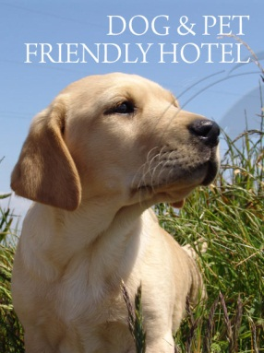

**HOTEL :**

**ПОЛИТИКА ОТЕЛЯ В ОТНОШЕНИИ ДОМАШНИХ ЖИВОТНЫХ**

Отель Flora Garden считает домашних животных частью семьи, имеено поэтому его двери открыты и для Ваших четвероногих любимцев. Мы счастливы видеть в нашем отеле гостей, путешествующих со своими домашними питомцами, придерживаясь всех местных законов.

**Политика отеля в отношении домаших животных заключается в следующем:**

* Проживание и обслуживание животных, сопроводающих инвалидов, всегда приветствуется.
* Вес животного не должен превышать 5 кг для проживания в номере.
* Животное не должно оставаться без присмотра в общественных местах, а должно находиться в сепциально отведенных для него местах.
* Стоимость проживания животного в отеле составляет 50 евро в сутки (оплата производится при заезде самим туристом).
* Животное должно быть обучено и должно быть под присмотром своего хозяина.
* Животное должно подчиняться местным законам и правилам.
* Владелец животного должен иметь при себе международный паспорт животного для регистрации в отеле.
* Находясь в отеле, животное должно быть на привязи.
* Животное не должно оставаться без присмотра. Если животному необходим служитель, ветеринар или к-л другие специальные товары, владелец животного должен предварительно обратиться с этой просьбой на рецепшн.
* Животному запрещено находиться в местах общественного питания и пользования, СПА центре, на плаже и коло бассейна. Исключение составляют лишь собаки-поводыри.
* Ваделец животного ответственен за чистоту содержания животного и поддержание порядка на территории самого отеля и прилежащей к нему территории.
* Нарушение покоя, такое, например, как лай, должно быть сведено к минимуму, для того чтобы обеспечить спокойный отдых другим гостям.
* Владелец животного должен обратиться на рецепшн, чтобы организовать более удобные сроки кормления и обслуживания животного.
* Владелец животного несет полноую ответственность за убытки и вред, принесенный его питомцем.
* Владелец животного несет обязаность по возмещению и поддержанию порядка в отеле перед администрацией отеля и туроператором за вред, причиненый в результате действий его питомца.
* Отель оставляет за собой право взыскать с гостя штраф, сооветственно причиненному ущербу и отказать в дальнейгем проживании в отеле с животным.

ЧИТАЕМ, ПОНИМАЮ, Я СОГЛАШАЮСЬ

ИМЯ И ФАМИЛИЯ

ПОДПИСЬ